İŞ OLUŞ VE HAREKET BİLDİREN KELİMELER
*İş, oluş, hareket ve yargı bildiren kelimeler cümlenin sonunda yer alıyorsa, bu tür cümleler kurallı cümlelerdir.
Örnek: Esra yemeğini yedi.
* İş, oluş, hareket ve yargı bildiren kelimeler cümlenin sonunda yer almıyorsa, bu tür cümlelere devrik cümle denir.
Örnek: Yemeğini yedi Esra.
- ETKİNLİK
Aşağıdaki cümleleri okuyalım. Kutunn içine eylem bildiren kelimeyi yazalım.
*Ben camı kırmadım. |  | kırmadı
* Babam kitap okuyor.
* Hazal bu resmi yapmadı.
* Tiyatroya beraber gidelim.
*Annem yapmış pastayı.
* Ödevimi yaptım.
*Şahsenem sınavı başarıyla kazandı.
*Dün yumurtayı kümesten topladım.
* Ezgi gelmedi bugün okula.
*Abdurrahman futbol oynamayı çok sever.
*Berfin okuldan çıkınca eve gider.
* Sıla yemekten dişlerini sonra fırçalar.
*Simay ödevlerini zamanında yapar.
*Rümeysa sözünü öğretmeninin dinler.
*İrem akşam erken yatar.

2.ETKİNLİK
1."Elindeki paketi güçlükle…….. " cümlesini aşağıdakilerden hangisi ile tamamlarız?
A) taşıyordu B) vardı C) yürüyordu
2. Aşağıdaki sözcüklerden hangisi hareket bildirir?
A) televizyon B) yaramaz C) oturuyorlar
3. Aşağıdaki cümlelerin hangisi kurallı cümle değildir?
A) Recep dün okula gelmedi. B) Burası çok kötü kokuyor. C) Yanlış yapmış Murat bu soruyu.

4. .Aşağıdaki sözcük dizelerini okuyalım. Noktalı yerlere iş, oluş ve hareket bildiren kelimeler yazarak anlamlı cümleler yapalım.
. Zeynep yarın dayımlara ..............
· Duygu ile Arzu tiyatroya ............................
· Hazal ile Dağlar ders ...........................
· Melisa çantasını .............................
· Barış arkadaşlarıyla söyleşi ................................

İş, hareket bildiren kelimelere “eylem” denir.
Aşağıdaki cümleleri dikkatli bir şekilde okuyun. Örnekteki gibi eylemlerin altını çizerek karşılarına yazın.
Sevil yanlışlıkla camı kırdı. | Eylem: kırmak
Nilay kitap okuyor. | Eylem:
Bu resmi Emre yaptı. | Eylem:
Hadi Hamza tiyatroya gidelim. | Eylem:
Berfin çok güzel bir pasta yapmış. | Eylem:
Efe dün akşam ödevini yaptı. | Eylem:
Batuhan sınavı kazandı. | Eylem:
Kadir kümesteki bütün yumurtaları topladım. | Eylem:
Şevin iki gün sonra okula geldi. | Eylem:
Melek voleybol oynamayı çok sever. | Eylem:
Tuğrul okuldan çıkar çıkmaz eve gitti. | Eylem:
Berke yemekten sonra dişlerini fırçaladı. | Eylem:
Yağmur öğretmeninin sözünü dinler. | Eylem:
Emin erkenden yattı. | Eylem:
Ali paketi taşıdı. | Eylem:
Ferhat akşamdan çantasını hazırladı. | Eylem:
Berat o soruyu doğru yapamadı. | Eylem:
Oğulcan kalemini kaybetti. | Eylem:
Mesut defterine yazı yazdı. | Eylem:
Tahtaya yazıyı Muhammet yazmış. | Eylem:
Zeynep bütün çamaşırları yıkadı. | Eylem:
Büşra bahçede ip atlıyor. | Eylem:
Bahçedeki çiçekleri Aleyna suladı. | Eylem:
Emircan yanlışlarını silgisi ile sildi. | Eylem:
Pınar televizyondaki çocuk programlarını izliyor. | Eylem:
Zil çalınca Mehmet koridora çıktı. | Eylem:
Oğuzhan topu çok uzağa fırlattı. | Eylem:
İp atlayınca Melike çok yoruldu. | Eylem:
Berfin denizin kenarında kumdan kaleler yapmış. | Eylem:

SAATLERİ OKUYORUM
Aşağıdaki saatlerin kaçı gösterdiğini altlarındaki boşluğa yazınız.
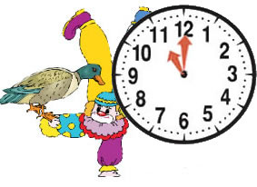
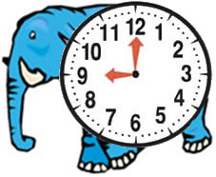
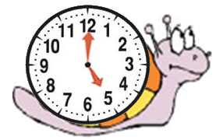
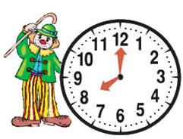
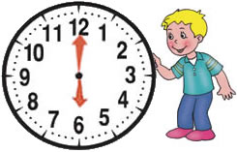
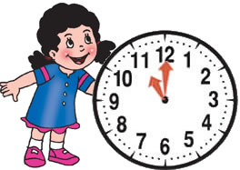
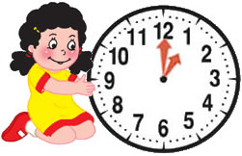
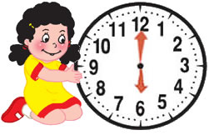
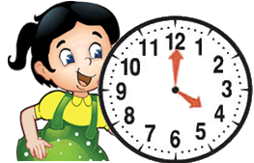
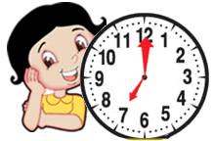
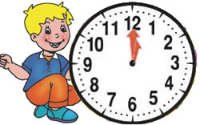
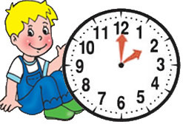
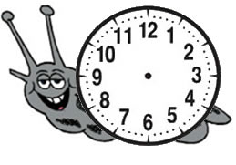
Saat:….
Saat:….
Saat:….
Saat:….
Saat:….
Saat:….
Saat:….
Saat:….
Saat:….
Saat:….
Saat:….
Saat:….
Saat: 8
Saat: 3
Saat: 6

Aşağıdaki saatlerin akrep ve yelkovanlarını çiziniz.

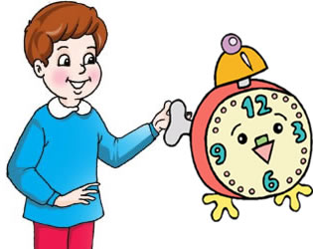

Onur’un bir günü verilmiştir.Boş bırakılan yerlere
uygun saatleri yazınız.
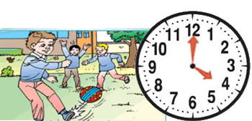
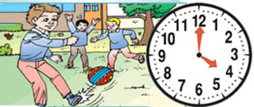
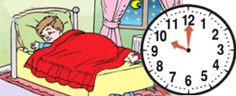
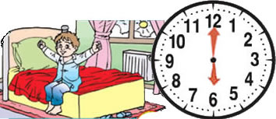
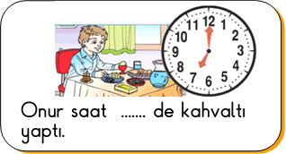
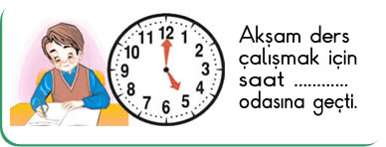
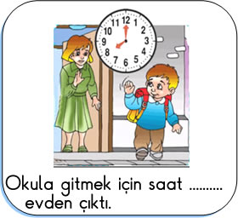
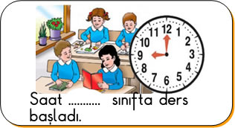

Top oynamak için saat ……… arkadaşlarının yanına gitti.

Gece saat ………. uyudu.

Onur saat ….. te uyandı.

